|  |  |  |  |  |  |  |  |
| --- | --- | --- | --- | --- | --- | --- | --- |
| **Учебный план НОО (1-4 классы, ФГОС НОО)** | | | | | | | |
| **(на основе варианта № 4 примерного учебного плана примерной ООП НОО)** | | | | | | | |
| **МБОУ «СОШ с.Турты-Хутор»**  **на 2018-2019 учебный год** | | | | | | | |
|  | | | | | | | |
| |  |  |  |  |  |  | | --- | --- | --- | --- | --- | --- | | **Предметные области** | **Учебные предметы** | **Количество часов в неделю** | | | | | **I** | **II** | **III** | **IV** | |  | ***Обязательная часть*** |  | | | | | Русский язык и литературное чтение | Русский язык | 2 | 3 | 3 | 3 | | Литературное чтение | 2 | 3 | 2 | 3 | | Родной язык и литературное чтение на родном языке | Чеченский язык | 3 | 3 | 3 | 3 | | Литературное чтение на чеченском языке | 2 | 2 | 3 | 2 | | Иностранный язык | Иностранный язык (английский) |  | 2 | 2 | 2 | | Математика и информатика | Математика | 4 | 4 | 4 | 4 | | Обществознание и естествознание  (Окружающий мир) | Окружающий мир | 2 | 2 | 2 | 2 | | Основы религиозных культур и светской этики | Основы религиозных культур и светской этики |  |  |  | 1 | | Искусство | Музыка | 1 | 1 | 1 | 1 | | Изобразительное искусство | 1 | 1 | 1 | 1 | | Технология | Технология | 1 | 1 | 1 | 1 | | Физическая культура | Физическая культура | 3 | 3 | 3 | 3 | | **ИТОГО** | | **21** | **25** | **25** | **26** | | ***Часть, формируемая участниками образовательных отношений*** | |  |  |  |  | | Чеченская литература | |  | 1 |  |  | | Русская литуратура | |  |  | 1 |  | | **Максимально допустимая аудиторная нагрузка**  **(5-дневная учебная неделя)** | | **21** |  |  |  | | **Максимально допустимая аудиторная нагрузка**  **(6-дневная учебная неделя)** | |  | **26** | **26** | **26** | | | | | | | | |
| **Учебный план**  **начального общего образования**  **годовой** | | | | | | | |
| **Учебный план**  **начального общего образования годовой** | | | | | | |
| **Предметные области** | **Учебные**  **предметы**  **Классы** | **Количество часов в год** | | | | **Всего часов** |
| **I** | **II** | **III** | **IV** |
|  | *Обязательная часть* |  | | | | |
| Русский язык и литературное чтение | Русский язык | 66 | 102 | 102 | 102 | 372 |
| Литературное чтение | 66 | 102 | 66 | 102 | 336 |
| Родной язык и литературное чтение на родном языке | Чеченский язык | 99 | 102 | 102 | 102 | 405 |
| Литературное чтение на чеченском языке | 66 | 68 | 68 | 102 | 306 |
| Иностранный язык | Иностранный язык (английский) |  | 68 | 68 | 68 | 204 |
| Математика и информатика | Математика | 132 | 136 | 136 | 136 | 540 |
| Обществознание и естествознание (Окружающий мир) | Окружающий мир | 66 | 68 | 68 | 68 | 270 |
| Основы религиозных культур и светской этики | Основы религиозных культур и светской этики |  |  |  | 34 | 34 |
| Искусство | Музыка | 33 | 34 | 34 | 34 | 135 |
| Изобразительное искусство | 33 | 34 | 34 | 34 | 135 |
| Технология | Технология | 33 | 34 | 34 | 34 | 135 |
| Физическая культура | Физическая культура | 99 | 102 | 102 | 102 | 405 |
| Итого: | | 693 | 850 | 850 | 884 | 3277 |
| *Часть, формируемая участниками образовательных отношений*  Русский язык | |  | 34 | 34 |  | 68 |
| Максимально допустимая годовая нагрузка | | 693 | 884 | 884 | 884 | 3345 |

**Приложение к учебному плану (промежуточная аттестация учащихся)**

|  |  |  |  |  |
| --- | --- | --- | --- | --- |
| **Учебные предметы** | **Классы** | | | |
| **1** | **2** | **3** | **4** |
| **Формы промежуточной аттестации** | | | |
| Чеченский язык |  | Диктант с  грамматическим  заданием | Диктант с грамматическим заданием | Диктант с грамматическим заданием |
| Литературное чтение на чеченском языке |  | Техника чтения | Техника чтения | Техника чтения |
| Иностранный язык (английский) |  | Контрольная работа | Контрольная работа | Контрольная работа |
| Математика |  | Контрольная работа | Контрольная работа | Контрольная работа |
| Русский язык |  | Диктант с грамматическим заданием | Диктант с грамматическим заданием | Диктант с грамматическим заданием |
| Литературное чтение |  | Техника чтения | Техника чтения | Техника чтения |
| Междисциплинарная  (математика, русский язык, литературное чтение, окружающий мир) | Итоговая комплексная работа | Итоговая комплексная работа | Итоговая комплексная работа | Итоговая комплексная работа |
| Музыка  ИЗО |  | Тест  Проект | Тест  Проект | Тест  Проект |
| Технология |  | Проект | Проект | Проект |
| ОРКСЭ |  |  |  | Проект |
| Физическая культура |  | Зачет  (Выполнение нормативов) | Зачет  (Выполнение нормативов) | Зачет  (Выполнение нормативов) |

**(Вариант № 4)** **Учебный план для основного общего образования**

**Основная образовательная программа основного общего образования**

**МБОУ «СОШ с.Турты-Хутор»**

**на 2018-2019 учебный год**

## (изучение родного языка наряду с преподаванием на русском языке)

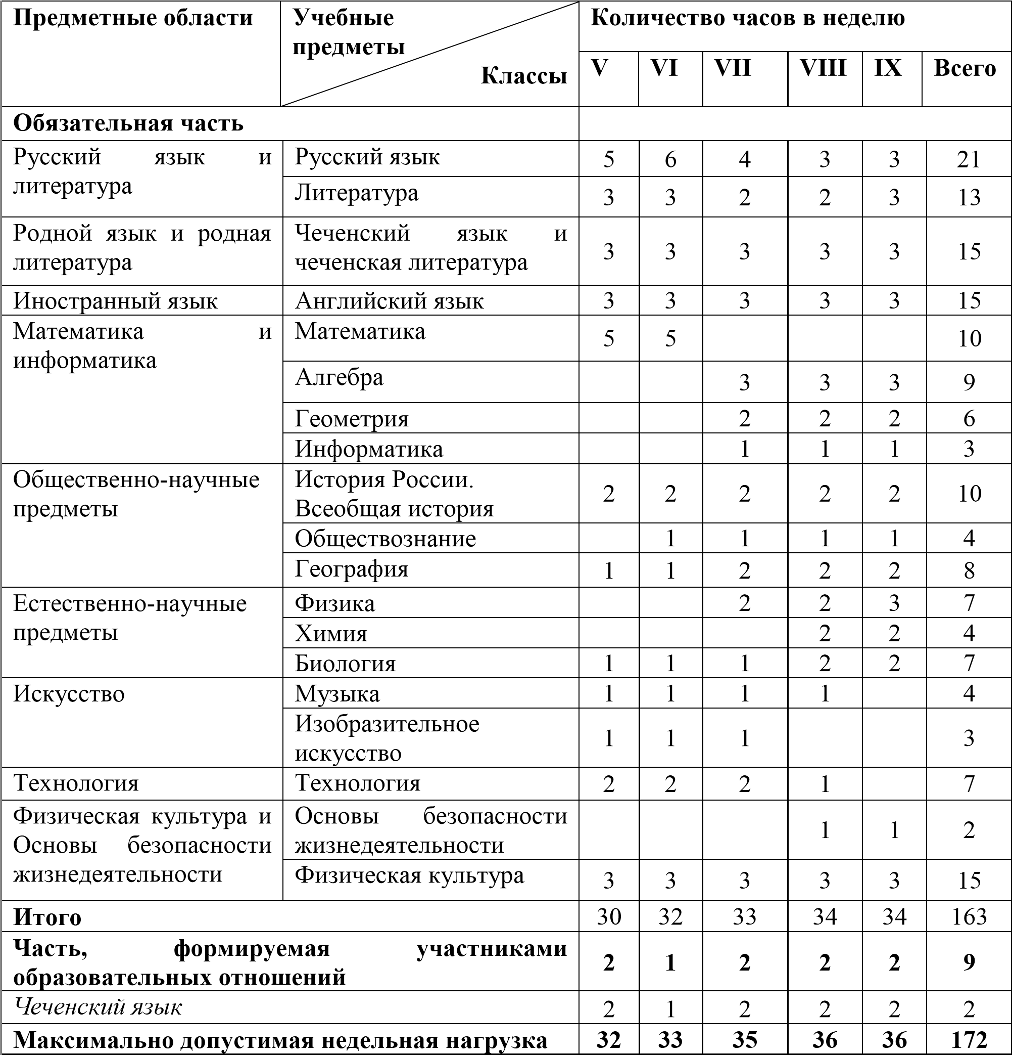

**Учебный план МБОУ «СОШ с. Турты-Хутор» на 2018/2019 учебный год для уровня СОО (10-11 классы)**

|  |  |  |  |  |  |  |  |  |
| --- | --- | --- | --- | --- | --- | --- | --- | --- |
| Предметная область | | Учебный предмет | Количест во часов за 2 года обучения | 10 класс (34 учебных недель) | | | 11 класс (34  учебных недель) | |
| Кол-во часов в неделю | Кол-во часов в год[*](https://vip.1obraz.ru/#/document/16/37818/r27/) | | Кол-во часов в неделю | Кол-во часов в год[*](https://vip.1obraz.ru/#/document/16/37818/r27/) |
| **Обязательная часть** | | | | | | | | |
| Русский язык и литература | | Русский язык | 210 | 3 | 102 | 3 | | 102 |
| Литература | 350 | 5 | 170 | 5 | | 170 |
| Родной язык и родная литература | | Родной язык | 70 | 1 | 34 | 1 | | 34 |
| Родная литература | 210 | 3 | 102 | 3 | | 102 |
| Математика и информатика | | Математика | 420 | 6 | 204 | 6 | | 204 |
| Иностранные языки | | Иностранный язык | 210 | 3 | 102 | 3 | | 102 |
| Естественные науки | | Биология | 70 | 1 | 34 | 1 | | 34 |
| Общественные науки (право, экономика модульно) | | История | 140 | 2 | 68 | 2 | | 68 |
| Обществознание | 140 | 2 | 68 | 2 | | 68 |
| Физическая культура, экология и основы безопасности жизнед-сти | | Физическая культура | 210 | 3 | 102 | 3 | | 102 |
| Основы безопасности жизнедеятельности | 70 | 1 | 32 | 1 | | 32 |
| Итого | | | 2036 | 30 | 1018 | 30 | | 1018 |
| **Часть, формируемая участниками образовательных отношений** | | | | | | | | |
| Дополнительн ые учебные предметы | География | | 68 | 1 | 34 | 1 | | 34 |
| Химия | | 68 | 1 | 34 | 1 | | 34 |
| Физика | | 68 | 1 | 34 | 1 | | 34 |
| Астрономия | | 34 |  |  | 1 | | 34 |
| Информатика | | 68 | 1 | 34 | 1 | | 34 |
| Курсы по выбору | Практикум по истории по подготовке к ЕГЭ | | 34 | 1 |  |  | |  |
| Практикум по обществознанию по подготовке к ЕГЭ | | 68 | 1 | 34 | 1 | | 34 |
| Индивидуальный проект | | | 68 | 1 | 34 | 1 | | 34 |

|  |  |  |  |  |  |
| --- | --- | --- | --- | --- | --- |
| Итого | 476 | 7 | 238 | 7 | 238 |
| Максимальная учебная нагрузка обучающихся при | 2512 | 37 | 1256 | 37 | 1256 |

